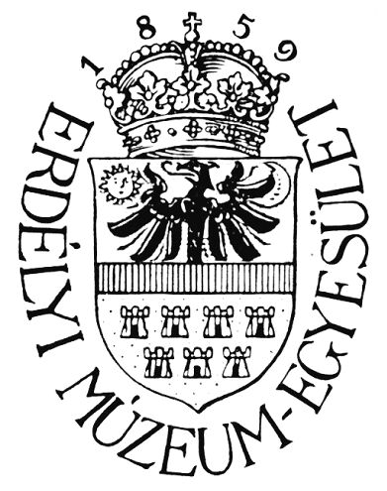

PROGRAMFÜZET

A MAGYAR TUDOMÁNY NAPJA ERDÉLYBEN
2008
A MATEMATIKA-INFORMATIKA SZAKOSZTÁLY TUDOMÁNYOS ÜLÉSSZAKA

Szervezők:

Erdélyi Múzeum-Egyesület

Matematikai és Informatikai Szakosztály
Kolozsvári Akadémiai Bizottság
Radó Ferenc Matematika Művelő Társaság
Farkas Gyula Egyesület a Matematikáért és Informatikáért
Babes-Bolyai Tudományegyetem, Matematika-Informatika Kar
Sapientia Tudományegyetem

Időpont: 2008. november 14.
Helye: EME székház, díszterem
Kolozsvár, Jókai (Napoca) u. 2 szám
Babes-Bolyai Tudományegyetem, Kogalniceanu (Farkas) u. 1. sz
I. emelet, T Popoviciu terem

November 14, péntek

Helyszín: EME előadóterem

Elnököl Kolumbán József
10:00 Megnyitót mond Németh Sándor
10:05 Császár Ákos: Átló nélküli poliéderek
10:40 Daróczy Zoltán: A közép fogalmáról

11:30 Kávészünet

Elnököl Sándor József
11:45 Kolumbán József: Réthy Mór a kolozsvári egyetem tanára
12:30 Megbeszélés: Az EME Matematika Informatika Osztályának éves
tevékenysége és a 2009-es jubileumi évre való felkészülés

Délutáni előadások
Helyszín: Babes-Bolyai Tudományegyetem, Kogalniceanu (Farkas) u. 1. sz
I. emelet, T Popoviciu terem

Elnököl Kása Zoltán
15:00 Oláh Gál Róbert: Réthy Mór vázlatos életrajza
15:25 Sándor József: Egyes számelméleti függvények összetételéről
15:50 Horváth Sándor, Kiss Sándor: Euler-körök egy tulajdonsága
16:15 Kiss Sándor: Kísérlet az első n természetes szám k-adik hatványai összegének zárt alakban való előállítására

16:40 Kávészünet

Elnököl Makó Zoltán
16:50 Kassay Gábor: Az egyensúlyfeledat és a monoton operátorok szürjektivitása
17:15 Szász Tünde, Marchis Julianna, Kolumbán József: Homogenizáció variációs egyenlőtlenségek esetén
17:40 Györfi Jenő: Véges testek alkalmazhatóságáról a kódelméletben
18:05 Németh Sándor, Németh Sándor Zoltán: A lináris homogén egyenletrendszerek pozitív megoldásairól

18:30 A Farkas Gyula emlékérmek átadása

Díjazott:
Bíró Judit, Sepsiszentgyörgyi Székely Mikó Kollégium (laudációt mond Soós Anna)
Kürthy Katalin, Kolozsvár (laudációt mond Sárkány Györgyi)
Olosz Ferenc, Szatmárnémeti (laudációt mond Kolumbán József)

19:00 Állófogadás

ERDÉLYI MÚZEUM-EGYESÜLET
CF:5566931
RO, 400009 Kolozsvár/Cluj Jókai/Napoca u. 2-4.
Postacím: 400750 OP 1-191
Tel/fax: 0264-595176
www.eme.ro/mtne
titkarsag@eme.ro

